**处理流程：**

1.先将mp4_list.bat,get_video_info_all.py,get_video_info.py放在要处理的目录下。

2.执行mp4_list.bat,（windows可双击）

生成mp4_list.txt

3.执行get_video_info_all.py（windows可双击）

生成mp4_info.csv

命令行下即：python get_video_info_all.py

**安装python：**

1. windows下安装python3

官网: https://www.python.org/downloads/release/python-382/

(选Version，Windows x86-64 executable installer)

双击安装。

添加到环境变量。

计算机图标->右键->属性->高级系统属性->环境变量。PATH

我的是这样:

H:\tools\Python\Python38\Scripts\

H:\tools\Python\Python38\

2.然后python安装ffmpeg-python包

pip install ffmpeg-python

3. mac下安装python3,

用 brew install python3。

再配置环境变量。

open ~/.bash_profile

我的是这样：

PATH="/Library/Frameworks/Python.framework/Versions/3.6/bin:${PATH}"

export PATH

**windows下图示：**

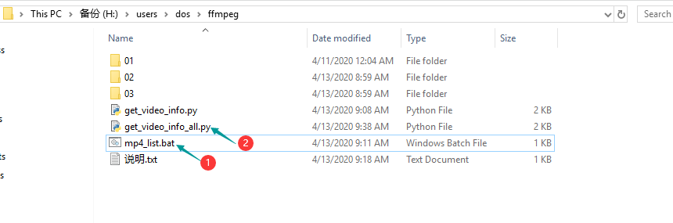

双击 或用命令行 都可。

